Національний технічний університет України

«Київський політехнічний інститут імені Ігоря Сікорського»

Факультет інформатики та обчислювальної техніки

Кафедра автоматики та управління в технічних системах

**Лабораторна робота № 6**

з дисципліни «Компоненти програмної інженерії – 2.

Моделювання та аналіз програмного забезпечення»

**Виконав:**

студент групи ІТ-71

Смоляр Герман Володимирович

**Перевірив:**

ас. Галушко Дмитро Олександрович

Київ 2020

**Тема:** Sequence діаграма.

Для користувача:

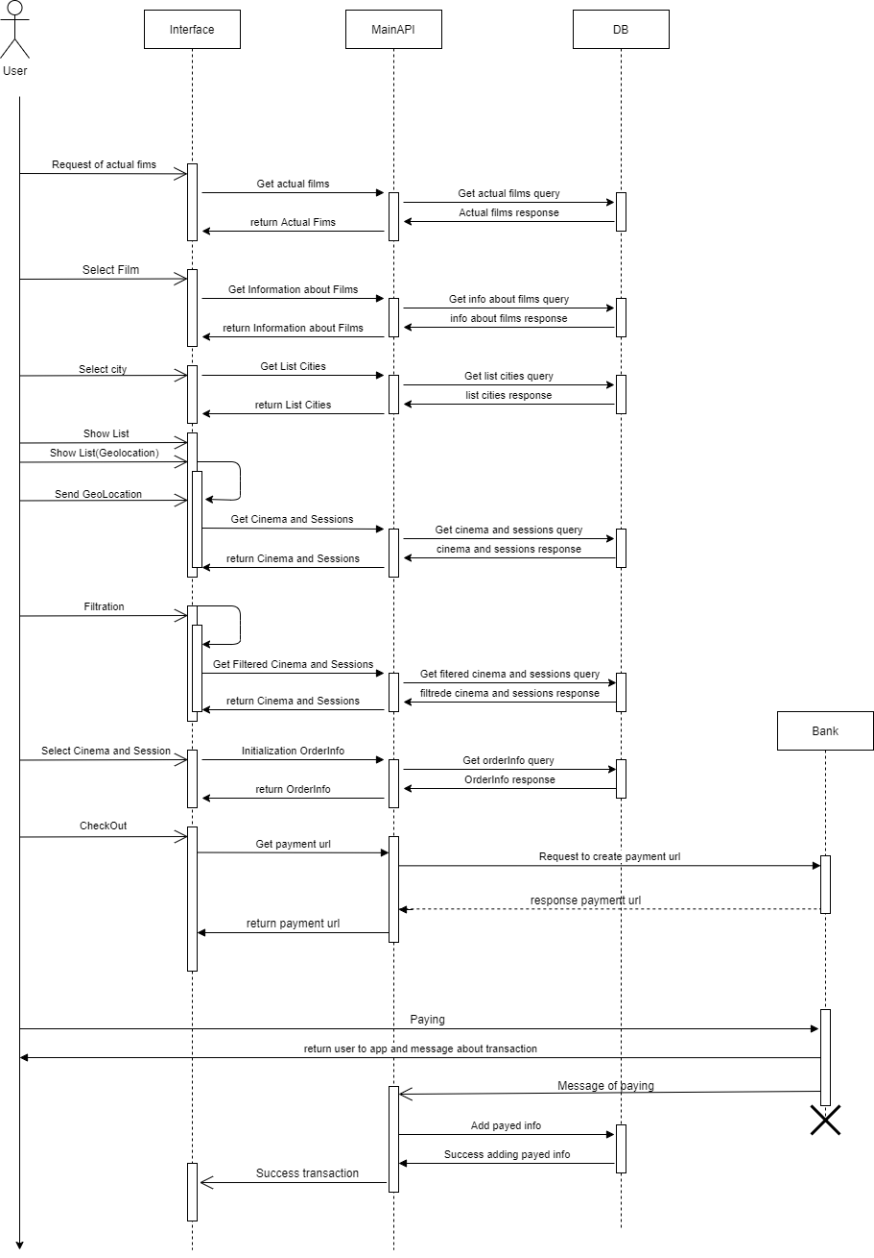

Для адміна:

